高齢者施設職員等に対するＰＣＲ検査
【検査申込サイト】
・ＵＲＬ https://willap.jp/t?p=AAACZcdzeZWyqbHwV8UNWw2eHBQ
・ＱＲコード
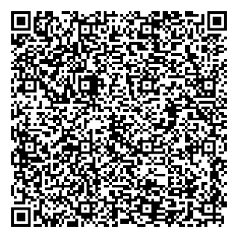
・アクセス可能期間
８月１回目：令和４年７月３０日（土）９時から８月３日（水）１８時まで
８月２回目：令和４年８月８日（月）９時から８月１０日（水）１８時まで
８月３回目：令和４年８月１５日（月）９時から８月１７日（水）１８時まで
８月４回目：令和４年８月２２日（月）９時から８月２４日（水）１８時まで

